18.5.2018

Liikenne ja viestintäministeriö

kirjaamo@lvm.fi

LVM/139/03/2018

Asia: Lausunto luonnokseen asetukseksi ajokorteista annetun valtioneuvoston asetuksen muuttamisesta

Auto- ja Kuljetusalan Työntekijäliitto AKT ry kiittää lausuntopyynnöstä.

AKT on suhtautunut kielteisesti ajokorttikoulutuksen keventämiseen, koska uudistuksessa on kokonaan sivuutettu liikenneturvallisuusajattelu. AKT:lla ei ole lausuttavaa pyydettyyn luonnokseen valtioneuvoston ajokorteista annetun valtioneuvoston asetuksen muuttamisesta.

AKT kuitenkin edellyttää, että muutosten vaikuttavuutta tullaan seuraamaan erityisesti liikenneturvallisuuden sekä harmaan talouden näkökulmista.

AUTO- JA KULJETUSALAN TYÖNTEKIJÄLIITTO AKT ry

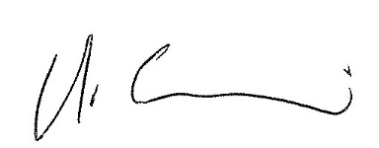
Marko Piirainen Arto Sorvali

